4/19/2020
DJANGO
Web Framework for Python
Progetto Library
Ermelinda Rapoli

Contents
Contents 2
Un progetto con Django Framework 2
Prerequisiti 3
1. Creo un ambiente di sviluppo virtuale (che chiamo library_env) per questo progetto: 3
2. Creo un progetto Django che chiamo libraryproject: 3
3. Creo l’applicazione libreria: 4
4. Creazione dei modelli 5
5. Eseguiamo la migrazione dei modelli appena creati 6
6. Creo un account superuser per accedere al pannello Admin di django: 7
7. Rendo disponibile il CRUD dei modelli direttamente dalla sezione Admin: 7
8. Implementazione della richiesta “homepage” ovvero la navigazione alla URL 127.0.0.1:8000: 8
9. Implementazione della pagina del profilo autore: 10

Un progetto con Django Framework

- Il progetto consiste nel riprodurre una parte di un’applicazione per la gestione del database di una libreria
- Sono presenti tre entità: libro, autore e genere
- Attributi Genere: nome
- Attributi Autore: nome, cognome, nazione, foto autore
- Attributi Libro: titolo, autore, genere, isbn, immagine per la cover
- Ciascun Libro può appartenere a più generi (relazione many-to-many)
- Un libro è associato ad un solo autore
- È possibile visionare un elenco dei libri presenti in libreria dalla homepage del sito; per ciascun libro ne vengono mostrati tutti i dettagli
- È possibile accedere ad una pagina “profilo autore” in cui vengono mostrati tutti i libri presenti per quell’autore, e la sua nazione di origine
- Libri, Generi e Autori vengono aggiunti dal Pannello di Amministrazione

Prerequisiti
Aver installato python sul proprio sistema, la versione usata per questo progetto è python 3.7.7
Il sistema operativo sul quale è stato eseguito il progetto è Windows 10.

Creo un ambiente di sviluppo virtuale (che chiamo library_env) per questo progetto:
  - Creo un ambiente virtuale (python -m venv library_env)
  - Attivo l’ambiente virtuale (library_env/Scripts/activate.bat)
  - Installo Django (pip install Django)
  - Creo una directory per il progetto (mkdir library-project)

Creo un progetto Django che chiamo libraryproject:
  - All’interno della cartella library-project eseguo il comando
django-admin startproject libraryproject
  - Il comando precedente crea un progetto che si chiama libraryproject ed al suo interno un’altra cartella denominata libraryproject, che risulta essere l’app principale di tutto il progetto. L’alberatura cartelle risulterà così:
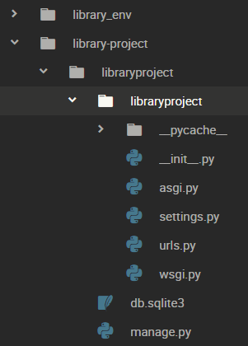
  - Verifica che tutto funzioni, avviando il web server messo a disposizione da Django (python manage.py runserver)
  - Da browser navigare all’URL 127.0.0.1:8000 e verrà mostrata la homepage di default del progetto

Creo l’applicazione libreria:
  - All’interno del path library-project\libraryproject eseguo il comando
python startapp library
  - L’alberatura risulta così:
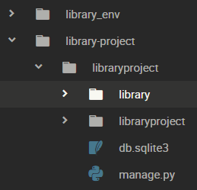
  - Registro l’app library nel settings.py dell’app libraryproject
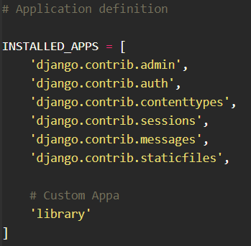

Creazione dei modelli
Modifico il file library\models.py:
  - Modello Genere:
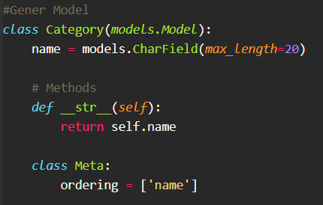
  - Modello Autore – poiché il modello Autore ha tra gli attributi il campo nazione, ho deciso di importare un pacchetto python che mettesse già a disposizione la lista delle nazione, in modo da rendere più agevole la creazione di un autore da pannello amministratore (tramite campo di selezione)
    - Importo il pacchetto tramite il comando pip install django-countries
    - Aggiungo django_countries in INSTALLED_APPS nel file settings.py
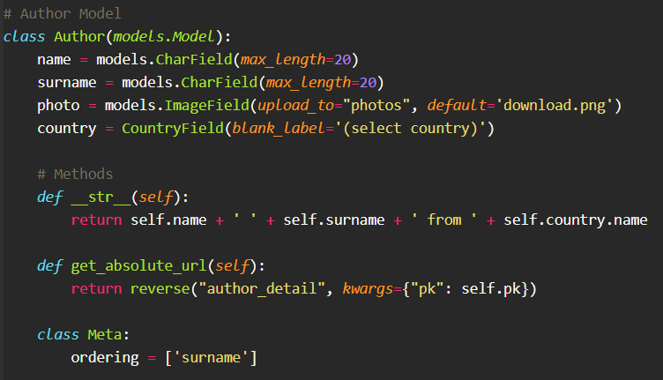
Per il modello Author va importato il metodo reverse:
from django.urls import reverse
  - Modello Libro. Per questo modello ho importato il pacchetto pillow per avere a disposizione il tipo di campo ImageField da usare per il campo cover
pip install pillow
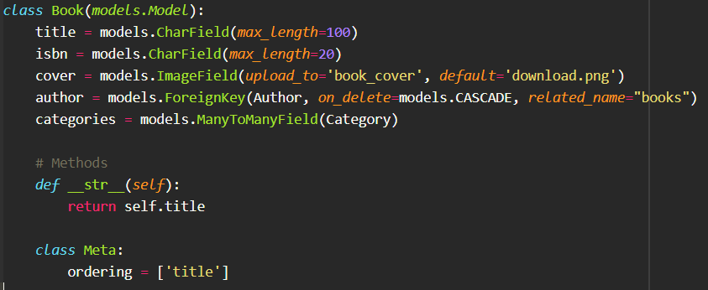
Per consentire l’upload dei file immagine modifico il file settings.py del progetto inserendo, appena sotto la definizione di BASE_DIR,
MEDIA_URL = "/media/"
MEDIA_ROOT=os.path.join(BASE_DIR, 'media')
Ed inoltre modifico il file urls.py del progetto inserendo:
from django.conf import settings
from django.conf.urls.static import static # new
if settings.DEBUG: # new
urlpatterns += static(settings.MEDIA_URL, document_root=settings.MEDIA_ROOT)

Eseguiamo la migrazione dei modelli appena creati
  - Eseguo il comando python manage.py makemigrations. Da linea di comando ho questo risultato:
Migrations for 'library':
library\migrations\0001_initial.py
- Create model Author
- Create model Category
- Create model Book
  - Eseguo da linea di comando python manage.py sqlmigrate library 0001 ed ottengo il risultato di esecuzione dei comandi sql per la creazione delle tabelle con i relativi campi
  - Rendo effettivi i comandi sql, andandoli ad eseguire sul database tramite il comando python manage.py migrate

Creo un account superuser per accedere al pannello Admin di django:
  - Eseguo il comando python manage.py createsuperuser
  - Inserire un nome utente quando richiesto
  - Una mail quando richiesta (opzionale)
  - Password e conferma password quando richiesto
  - Avviare il web server di django tramite il comando python manage.py runserver
  - Navigare alla URL 127.0.0.1:8000/admin
  - Inserire il nome utente e password del superuser creato al punto a.
  - Il pannello amministratore verrà mostrato così:
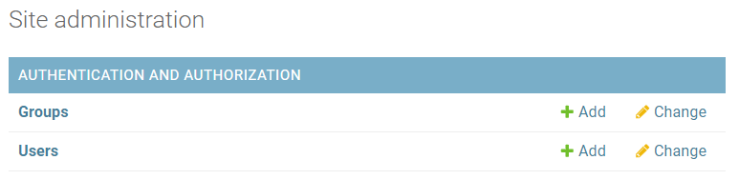
Ovvero ho a disposizione la gestione dei gruppi e degli utenti, che vengono creati di default da django, vediamo come rendere disponibile anche le risorse della nostra app

Rendo disponibile il CRUD dei modelli direttamente dalla sezione Admin:
  - Registro i modelli all’interno del file library\admin.py
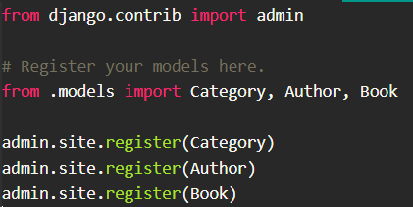
  - Nel pannello amministrazione ho ora la gestione delle risorse per l’app Library:
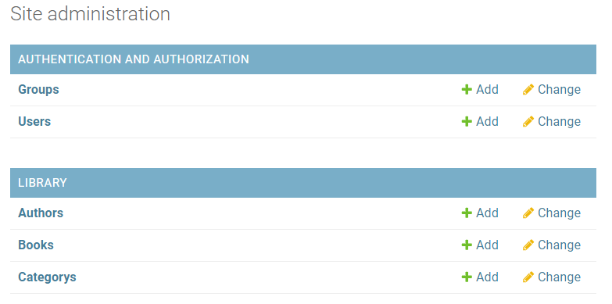
Da questo pannello amministratore posso aggiungere nuovi generi, libri e autori, modificare ed eliminare.

Implementazione della richiesta “homepage” ovvero la navigazione alla URL 127.0.0.1:8000:
  - Creo il file urls.py nella cartella library dell’app
  - Modifico il file libraryproject\urls.py:
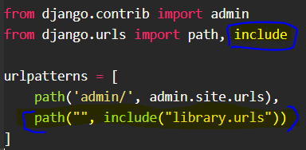
  - Nel file library\urls.py scrivo questo:
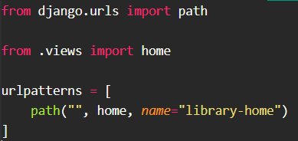
Ovvero sto dicendo che la url “” viene gestita dalla view home che ora andiamo a definire
  - Definisco la view home:
    - Modifico il file library\views.py andando a definire il metodo home in questo modo
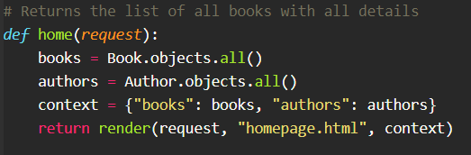
Quindi ho aggiunto la view home che renderizza la pagina home tramite il template homepage.html, che ora vado a creare
  - Creo il template homepage.html:
    - Sfrutto l’ereditarietà tra i template. Definisco quindi un template base.html dove definisco lo scheletro di una pagina html che verrà ereditato da tutti gli altri template. Tutti gli altri template caricheranno solo il contenuto necessario. Inoltre voglio dare alle pagine del mio sito un po' di stile css con bootstrap
    - Creo la directory templates all’interno del progetto library-project\libraryproject\templates
    - Creo il file base.html nella cartella templates. Il base.html risulterà così:
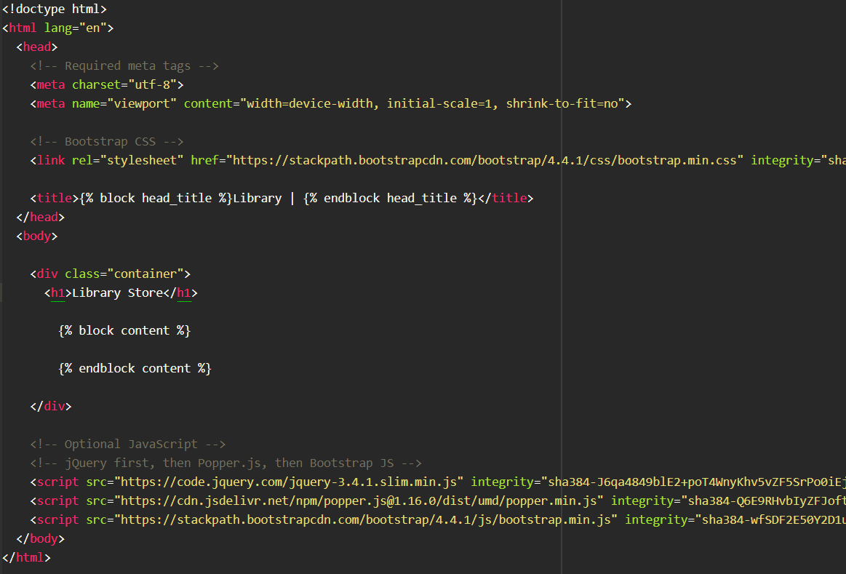
    - Creo homepage.html nella cartella templates. Il template mostra il titolo della pagina corrente nel blocco head_title, la lista di tutti i libri con i dettagli nel blocco content e la lista di tutti gli autori, ognuno sarà un link alla pagina di dettagli info per quell’autore. Il template risulterà così:
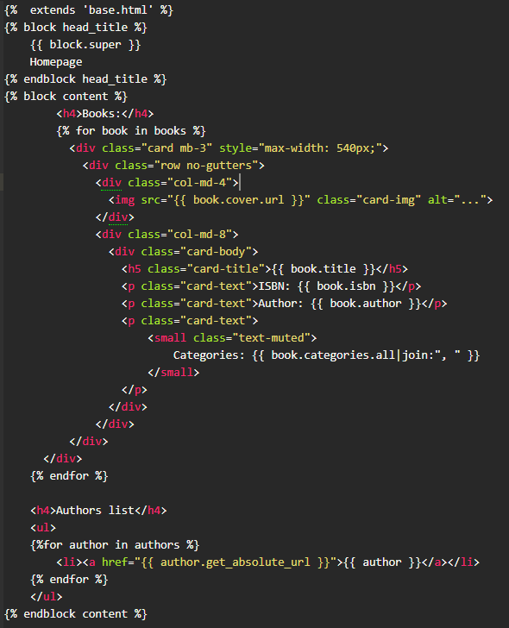
  - Avviare il web server di django (python manage.py runserver) e navigare da browser alla url 127.0.0.1:8000 per vedere il risultato

Implementazione della pagina del profilo autore:
  - Modifico la urls.py dell’app library e aggiungo un nuovo path
path("author/<int:pk>", AuthorDetailViewCB.as_view(), name="author_detail"),
importando la view AuthorDetailViewCB che ora creo
  - Creo la view AuthorDetailViewCB nel file library\views.py
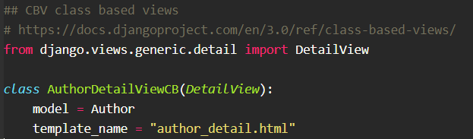
La view in questione estende la class DetailView di Django, dove sto dicendo alla view di rispondere alla richiesta “author/pk” con il rendering del template author_detail.html, dove pk è la chiave primaria della risorsa author (ovvero l’id) e di usare il modello Author.
  - Creo la directory templates nella cartella library
  - Creo il file author_detail.html sotto la cartella library\templates
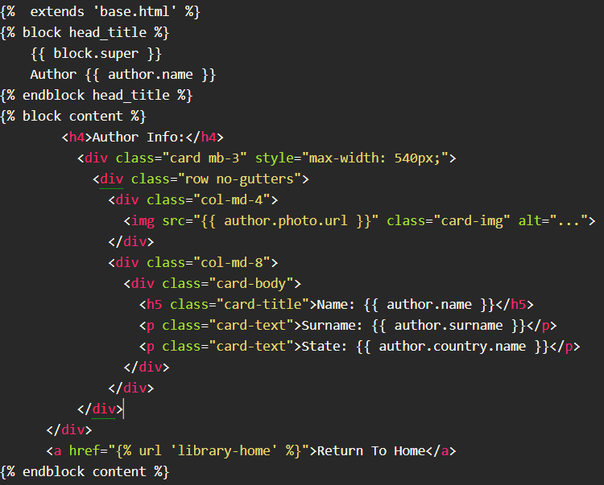
  - Modifico il file settings.py del progetto per poter impostare la possibilità di utilizzare la cartella templates che ho creato nella directory library. Modifico il file settings andando ad impostare DIRS all’interno della
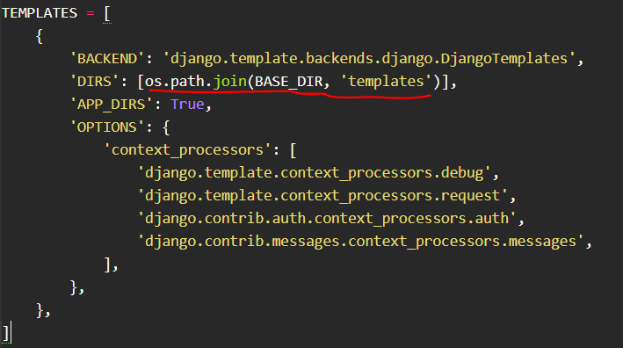
  - Avviare il web server di django (python manage.py runserver) e navigare da browser alla url 127.0.0.1:8000 per vedere il risultato

